**附件**

**课程简介**

**《看案例 学法规 (2024年第5期)——房屋赠与》**

**(视频课程)**

《看案例 学法规》系列课程，是以消费者投诉房地产中介在提供服务过程中存在违法违规行为的案件为原型改编而成。

本课程通过案例分析解读相关政策法规，以期广大会员同行在为消费者提供中介服务时，诚信执业、规范操作，避免不必要的交易纠纷和行政处罚风险。

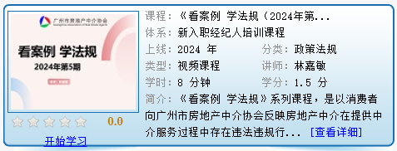

**讲师简介：**林嘉敏，现任职广州市房地产中介协会行业自律部副部长，负责处理二手房交易纠纷，熟悉房地产交易流程及相关法律法规。

**《契税热点问答》**

**(电子书课程)**

根据《中华人民共和国契税法》的规定:在中华人民共和国境内转移土地、房屋权属，承受的单位和个人为契税的纳税人，应当依照本法规定缴纳契税。本次课程汇集了一些契税热点问答，大家一起来学习吧！

